|  |  |
| --- | --- |
| **BUỔI 9**  *Ngày soan:…………..*  *Ngày dạy……………* | **VIẾT ĐOẠN THƠ GHI LẠI CẢM XÚC**  **SAU KHI ĐỌC MỘT BÀI THƠ BỐN CHỮ, NĂM CHỮ** |

**A. MỤC TIÊU**

* Củng cố kiến thức kiểu bài viết đoạn văn ghi lại cảm xúc về một bài thơ bốn chữ, năm chữ
* Vận dụng kiến thức để trình bày về các yếu tố nghệ thuật và nội dung đánh thức cảm xúc của

bản thân.

* Bồi dưỡng tình cảm trong sáng, nhân hậu của các em

**B. PHƯƠNG TIỆN, HỌC LIỆU**

* Kế hoạch bài học - Phiếu bài tập

**C. TỔ CHỨC CÁC HOẠT ĐỘNG DẠY HỌC:**

**I. KIẾN THỨC CƠ BẢN**

**THẢO LUẬN CẶP ĐÔI**

**B1**. GV chuyển giao nhiệm vụ qua phiếu học tập :

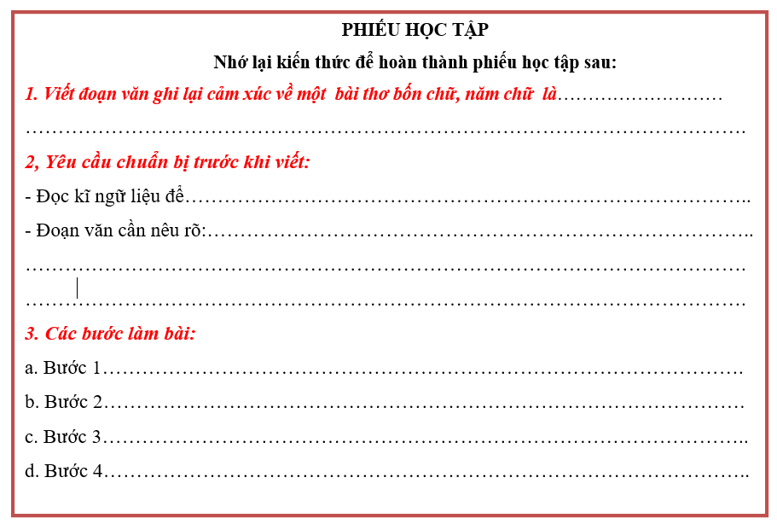

**B2**.Tổ chức cho HS thảo luận.

**B3**.Tổ chức cho HS báo cáo kết quả, rút kinh nghiệm.

**Dự kiến sảm phẩm cần đạt của học sinh:**

**PHIẾU HỌC TẬP**

**Nhớ lại kiến thức để hoàn thành phiếu học tập sau:**

***1.Viết đoạn văn ghi lại cảm xúc về một bài thơ bốn chữ, năm chữ là***: trả lời câu hỏi: “Bài thơ gợi cho em những tình cảm, cảm xúc gì? Vì sao?”. Trong đoạn văn, em có thể nêu cảm xúc về nội dung hoặc nghệ thuật, một câu thơ, khổ thơ, đoạn thơ hoặc cả bài thơ mà em có ấn tượng và yêu thích.

***2. Yêu cầu chuẩn bị trước khi viết:***

- Đọc kĩ ngữ liệu để hiểu nội dung và nghệ thuật của bài thơ. Xác định các yếu tố nội dung hoặc nghệ thuật đặc sắc trong bài thơ gây ấn tượng và gợi cảm xúc cho em.

- Đoạn văn cần nêu rõ cảm xúc về vấn đề gì (nội dung hay hình thức nghệ thuật, một câu, khổ, đoạn hay cả bài thơ)? Cảm xúc của em như thế nào (xúc động, vui, thích, buồn, hân hoan,...)? Điều gì đã mang lại cho em cảm xúc đó? Vì sao?...

***3. Các bước làm bài:***

a. Bước 1. **Chuẩn bị** Xác định những nét đặc sắc về nội dung và nghệ thuật của bài thơ.

b. Bước 2 **Tìm ý và lập dàn ý:**

- Xác định những nét đặc sắc về nội dung và nghệ thuật của bài thơ?

- Tìm ý cho đoạn văn bằng cách đặt và trả lời các câu hỏi sau:

+ Em thích nhất câu, khổ, đoạn thơ nào hay cả bài thơ?

→ Em thích cả bài thơ.

+ Em thích chi tiết nội dung hay yếu tố nghệ thuật đặc sắc nào trong bài thơ? Vì sao?

- Lập dàn ý cho đoạn văn bằng cách lựa chọn, sắp xếp các ý theo bố cục ba phần.

c. Bước 3. **Viết:** Viết đoạn văn theo dàn ý đã lập. Khi viết, cần sử dụng được các từ ngữ ghi lại một cách sinh động và chính xác cảm xúc của em.

d. Bước 4. **Kiểm tra và chỉnh sửa**

**B4**. GV tổng hợp ý kiến, kết luận và y/c HS vận dụng vào thực hành.

**II.THỰC HÀNH**

**Bài tập 1.Viết đoạn văn trình bày cảm xúc của em về bài thơ “ Trăng ơi từ đâu đến” của Trần Đăng Khoa:**

Trăng ơi... từ đâu đến?  
Hay từ cánh rừng xa  
Trăng hồng như quả chín  
Lửng lơ lên trước nhà  
  
Trăng ơi... từ đâu đến?  
Hay biển xanh diệu kỳ  
Trăng tròn như mắt cá  
Chẳng bao giờ chớp mi  
  
Trăng ơi... từ đâu đến?  
Hay từ một sân chơi  
Trăng bay như quả bóng  
Đứa nào đá lên trời  
  
Trăng ơi... từ đâu đến?  
Hay từ lời mẹ ru  
Thương Cuội không được học  
Hú gọi trâu đến giờ!  
  
Trăng ơi... từ đâu đến?  
Hay từ đường hành quân  
Trăng soi chú bộ đội  
Và soi vàng góc sân

Trăng ơi... từ đâu đến?  
Trăng đi khắp mọi miền  
Trăng ơi có nơi nào  
Sáng hơn đất nước em...  
 1968

**B1**. GV chuyển giao nhiệm vụ cho học sinh- đề bài.

**B2**.Tổ chức cho HS thảo luận trong nhóm bước 1 và 2. 3

**B3**.Tổ chức cho HS thực hiện bước 4 báo cáo kết quả, rút kinh nghiệm.

DÀN Ý KHÁI QUÁT:

a**. Mở đoạn** Giới thiệu về bài thơ  (tên tác phẩm, tác giả, thể loại, viết về điều gì,...)

**b. Thân đoạn**: Cảm nhận về bài thơ trên phương diện nội dung, nghệ thuật qua đó làm nổi bật thông điểm ý nghĩa mà tác giả muốn truyền tải.

- Nội dung bài thơ: Tình cảm yêu mến, sự gần gũi của tác giả với ánh trăng, sự cảm nhận độc đáo về nguồn gốc của trăng.

- Nghệ thuật: thể thơ, biện pháp tu từ so sánh, nhân hóa, điệp ngữ… câu hỏi tu từ…

**c. Kết đoạn**: Cảm nhận của em về bài thơ

THAM KHẢO

Trần Đăng Khoa có hai bài thơ "Trăng ơi... từ đâu đến?" viết năm lên 10 tuổi, vào một đêm trăng đẹp. Bài thơ được viết theo thể thơ 5 chữ, gồm có 6 khổ thơ. Câu "Trăng ơi... từ đâu đến?" được điệp lại 5 lần, đều đứng đầu khổ thơ (1-5). Trăng được ví với quả chín, mắt cá, quả bóng. Trăng được hóa thành: "lửng lơ lên", "không bao giờ chớp mi", "trăng bay", trăng "thương Cuội", "trăng soi chú bộ đội", "trăng đi khắp mọi miền". Không gian nghệ thuật được mở rộng trên một khung cảnh bao la: cánh rừng, biển xanh, sân chơi, từ lời ru của mẹ hiền, trên đường hành quân của chú bộ đội... trăng đến "khắp mọi miền" gần xa của đất nước. Bài thơ mang vẻ đẹp hồn nhiên, ngộ nghĩnh như một bài đồng dao quen thuộc: "Ông giẳng, ông giăng - Xuống chơi với tôi - Có bầu có bạn - Có ván cơm xôi...". Tác giả vừa hỏi vừa tự trả lời, so sánh, nhân hóa kết hợp với điệp từ, điệp cú tạo nên vần thơ đẹp, hình tượng đẹp, cảm xức ngạc nhiên, bâng khuâng. Ba khổ thơ đầu đầy thi vị. Hình tượng thơ cũng là vẻ đẹp của vầng trăng thu. Từ cánh đồng xa hiện lên, "*Trăng hồng như quả chín - Lửng lơ lên mái nhà?".* Ánh trăng hồng dịu ngọt. Từ biển xanh mọc lên, "*Trăng tròn như mắt cá - Không bao giờ chớp mi*". Ánh trăng thu trong xanh. Từ một sân chơi, trăng tròn,"*Trăng bay như quá bóng - Bạn nào đá lên trời*" vẫn bản ghi là: "Đứa nào đá lên trời". Hình tượng nào cũng độc đáo, giàu trí tưởng tượng, có nhiều khám phá mới mẻ. Chất thơ, hồn thơ ở đây là sự ngộ nghĩnh, trong sáng, hồn nhiên  Khổ thơ thứ tư là một liên tưởng tinh tế. Vần thơ gắn liền với lời ru con của mẹ hiền, hòa nhập với cổ tích, với đồng dao. Một em bé lên 10 tuổi mà viết được những câu thơ như thế này thật là "ghê gớm": *"Trăng ơi... từ đâu đến?* *Hay từ lời mẹ ru* / *Thương Cuội không được học*/ *Hú gọi trâu đến giờ!"* Khổ thứ 5 nói về trăng chiến trường. Trăng đồng hành cùng các chú bộ đội ra trận đánh giặc. Trong cái hồn nhiên thơ trẻ vẫn thấp thoáng hình ảnh những năm tháng kháng chiến gian khổ của đất nước chống giặc ngoại xâm. Khổ 6 nói về vẻ đẹp trăng cũng là vẻ đẹp đất nước. Thình yêu trăng vời niềm tự hào về đất nước mình qòa quyện trong tình cảm và suy nghĩ đầy tự hào của nhà thơ nhí. Điệp ngữ "hay từ" xuất hiện nhiều lần tạo nên bao bâng khuâng xúc động; em bé vừa trò chuyện với trăng vừa tự khám phá tâm hồn mình. Tóm lại, bài thơ "Trăng ơi... từ đâu đến?" là một bài thơ trăng đẹp. Tình yêu trăng, tình yêu thiên nhiên, tình yêu quê hương, đất nước hội tụ qua những vần thơ nên thơ và thật thơ.

**Bài tập 2.Viết đoạn văn trình bày cảm xúc của em về bài thơ “ Chú hải quân”của Vân Đài:**

Đứng canh ngày, canh đêm  
Ngoài xa vời hải đảo  
Kìa! Bóng chú hải quân  
Dưới trời xanh trứng sáo  
  
Mặc nắng mưa gió bão  
Cây súng chú chắc tay  
Quân thù mà ló mặt  
Biển lớn sẽ vùi thây  
  
Em mong ngày khôn lớn  
Sẽ vượt sóng ra khơi  
Cũng cầm chắc tay súng  
Giữ lấy biển lấy trời

**B1**. GV chuyển giao nhiệm vụ cho học sinh- đề bài.

**B2**.Tổ chức cho HS thảo luận trong nhóm bước 1 và 2. 3

**B3**.Tổ chức cho HS thực hiện bước 4 báo cáo kết quả, rút kinh nghiệm.

DÀN Ý KHÁI QUÁT:

a**. Mở đoạn** Giới thiệu về bài thơ  (tên tác phẩm, tác giả, thể loại, viết về điều gì,...)

**b. Thân đoạn**: Cảm nhận về bài thơ trên phương diện nội dung, nghệ thuật:

- Nội dung bài thơ: Hình ảnh chú hải quân làm nhiệm vụ canh giữ bình yên cho chủ quyền biển đảo của dân tộc và Tình cảm yêu mến, ngưỡng mộ của tuổi thơ về chú hải quân.

- Nghệ thuật: thể thơ, cách thể hiện hình tượng nhân vật qua cái nhìn đầy trẻ thơ…

**c. Kết đoạn**: Cảm nhận của em về bài thơ

THAM KHẢO

Bài thơ “Chú hải quân” của Vân Đài đã khắc họa hình ảnh chiến sĩ hải quân Việt Nam bền bỉ, kiên cường nắm chắc tay súng bảo vệ biển đảo quê hương. Hình ảnh chú hải quân chắc tay súng đứng dưới bầu trời xanh trứng sáo thật đẹp “*Kìa! Bóng chú hải quân / Dưới trời xanh trứng sáo”.* Chú đứng canh biển, canh đảo suốt ngày, suốt đêm nhưng bức tượng đài mang khí phách kiên cường của dân tộc. Các chú hải quân kiên cường ấy sẽ tạo thành những cơn bão biển vùi thây quân thù: nếu chúng xâm phạm vùng biển của Tổ quốc: *“Quân thù mà ló mặt/Biển lớn sẽ vùi thây”*. Các chú đã khơi dậy trong lòng thế hệ măng non ý chí và ước mơ: ngày mai đây khôn lớn, các em sawnxsangf vượt sóng ra khơi, cầm chắc tay súng, giữ gìn biển đảo của Tổ quốc: “*Em mong ngày khôn lớn/ Sẽ vượt sóng ra khơi/Cũng cầm chắc tay súng/Giữ lấy biển lấy trời*”. Đây là bài thơ giản dị, hay và nhiều ý nghĩa.Trong bối cảnh hiện nay đọc lại bài thơ này, chúng ta càng yêu thương những người lính đang ngày đêm bền bỉ đấu tranh kiên quyết với quân Trung Quốc xâm phạm thềm lục địa, vùng đặc quyền kinh tế của nước ta!

**ĐỀ TỰ LUYỆN**

***Học sinh thực hiện tương tự bài 1 và 2. Hoạt động trong nhóm 4 em. Báo cáo sản phẩm có thể kèm theo hình ảnh minh họa…***

**Bài tập 3.Viết đoạn văn trình bày cảm xúc của em về bài thơ “ Có một mẹ thôi”của Nguyễn Lãm Thắng:**

Có bao nhiêu cá lội  
Có bao nhiêu sóng lay  
Có bao nhiêu giọt nước  
Chứa trong biển hồ đầy?  
  
Có bao nhiêu gió lộng  
Có bao nhiêu vì sao  
Có bao nhiêu mây trắng  
Bồng bềnh trên trời cao?  
  
Có bao nhiêu hoa thắm  
Có bao nhiêu tiếng chim  
Có bao nhiêu giọt nắng  
Trải vàng bờ thảo nguyên?  
  
Có bao nhiêu khuôn mặt  
Có bao nhiêu nụ cười  
Có một điều tin chắc  
Em có một mẹ thôi.

**B1**. GV chuyển giao nhiệm vụ cho học sinh- đề bài.

**B2**.Tổ chức cho HS thảo luận trong nhóm bước 1 và 2. 3

**B3**.Tổ chức cho HS thực hiện bước 4 báo cáo trong nhóm kết quả, rút kinh nghiệm.

**HƯỚNG DẪN VỀ NHÀ**

- Tự hoàn thiện các bài tập trên.

- Tìm đọc và viết các đoạn văn ghi lại cảm xúc về bài thơ bốn chữ, năm chữ.

**-------------------------**